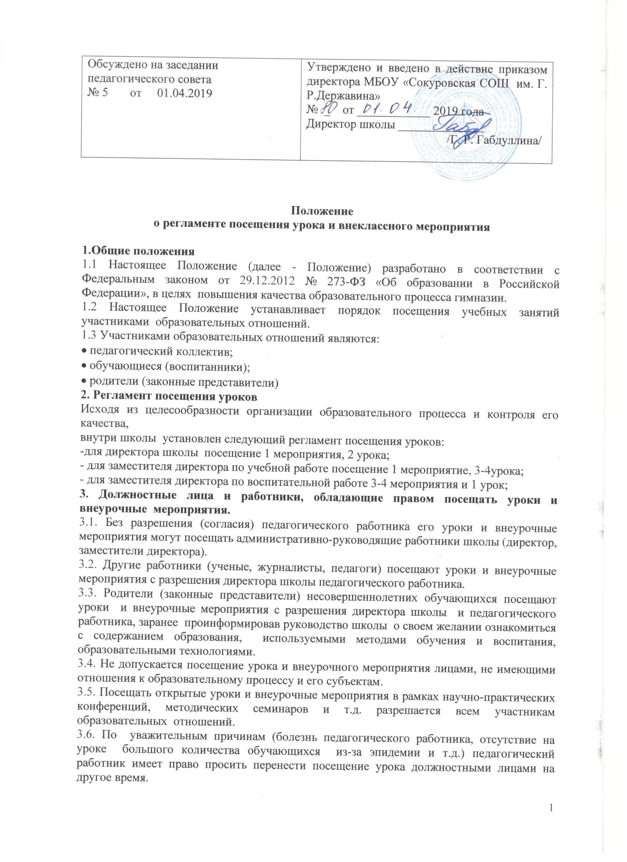

4. Посещение урока или внеурочного мероприятия.
4.1. Посещение уроков и внеурочных мероприятий должностными лицами регулируется специальным графиком, утвержденным на начало учебного года директором школы.
4.2. График посещения уроков и внеурочных мероприятий в рамках плановых проверок доводится до сведения педагогических работников в начале учебного года (сентябрь).
4.3. Посещающие обязаны убедиться в отсутствии обстоятельств, препятствующих посещению (болезнь педагогического работника и т.д.).
4.5. Педагогического работника заранее знакомят с целями посещения урока или внеурочного мероприятия.
4.6. Педагогический работник вправе знать имя и место работы посещающего, если тот является работником другой организации, и требовать от него предъявления служебного удостоверения.
4.7. Должностное лицо, обладающее правом контроля, может предварительно ознакомиться с тематическим и поурочным планами педагогического работника, с учебной программой.
5. Ограничения для процесса наблюдения на уроке и внеурочном мероприятии.
5.1. Запрещается появляться на уроке (внеурочном мероприятии) после его начала.
5.2. Запрещается покидать урок или внеурочное мероприятие до его завершения.
5.3. Руководство школы может прервать свое посещение только в исключительных ситуациях.
5.4. Запрещается вмешиваться в ход урока или внеурочного мероприятия.
5.5. Во время урока и внеурочного мероприятия запрещается беседовать с обучающимися, задавать им вопросы и т.д.
5.6. Запрещается выражать свое отношение к педагогическому работнику, обучающимися и к уроку выражением лица, мимикой и т.п.
5.7. Посещающий обязан выключить свой мобильный телефон.
5.8. В исключительных случаях – для эвакуации детей при возникновении угрозы их жизни и здоровью – должностное лицо может прервать урок.
5.9 Фотосъемки, аудио, видеозаписи на уроке разрешаются только с согласия педагогического работника учителя и руководства школы.
6. Наблюдение образовательного процесса на уроке и внеурочной деятельности.
6.1. Должностные лица, имеющие функции контроля, посещая урок, делают записи в специальных бланках, карте наблюдения (Приложение 1), схема анализа воспитательного мероприятия (Приложение 2).
6.2. Аудио, видеозаписи и фотосъемки не должны нарушать ход урока и создавать помехи для восприятия учебного материала обучающимися.
6.3. Запрещается изменять ход и структуру урока по просьбе (требованию) посещающего.
6.4. Посещающий имеет право использовать таблицы, карты для занесения результатов наблюдения.
6.5. Посещающему запрещается задерживать обучающихся после звонка на перемену.
7. Статус информации, полученной при посещении урока.
7.1. Информация, полученная должностным лицом школы, обладает статусом внутренней информации в рамках школы.
7.2. Члены педагогического коллектива вправе ознакомиться с информацией об уроке, на котором был посещающий.
7.3. Руководство школы может ограничить распространение этой информации из соображений педагогической целесообразности и такта.
7.4. Информацию посещающего об уроке категорически запрещается доводить до сведения обучающихся и родителей.
7.5. Фото, аудио- и видеоматериалы с информацией об уроке могут использоваться в средствах массовой информации с разрешения педагогического работника, руководства образовательного учреждения (организации), управления образования и посещающего.
7.6. При использовании фото, аудио-, видеоматериалов в СМИ обеспечивается соблюдение авторских прав педагогического работника.
8. Анализ посещенного урока и внеурочного мероприятия.
8.1. Должностные лица, посетившие урок и внеурочное мероприятие, обязаны дать анализ.
8.2. Анализ дается в день урока (единственного или завершающего серию посещений) по окончании всех учебных занятий.
8.3. Посетившим урок запрещается давать его анализ на перемене.
8.4. Педагог имеет право слушать анализ и оценку своего урока посещавшими этот урок.
8.5. Педагогический работник имеет право на самоанализ своего урока перед выступлениями посещавших его урок и на заключительное слово о своем согласии или несогласии с выступавшими.
8.6. Педагог обязан реализовать рекомендации и замечания, высказанные должностными лицами.
8.7. Посещение уроков в период аттестации завершается составлением заключения о соответствии педагогической деятельности педагогического работника квалификационным требованиям той или иной категории.
9. Документы, отражающие посещение уроков.
9.1. Записи, сделанные должностными лицами при посещении уроков, обладают статусом документа.
9.2. Сроки хранения таких документов – 1 год.
9.3. Посещение уроков в рамках аттестации и других плановых проверок завершается составлением справки, имеющей статус и признаки документа.
9.4. Педагогический работник имеет право ознакомиться с содержанием записей посетивших его урок в рамках аттестации или плановых проверок.
9.5. Педагогический работник обязательно и под роспись должен быть ознакомлен со всеми документами, составленными после посещения его уроков.
9.6. Решение вопроса об ознакомлении с этими документами других членов коллектива находится в компетенции директора школы.
9.7. Запрещается знакомить родителей и обучающихся с документами, характеризующими урок педагогического работника.
10. Сроки действия регламента и порядок его изменения.
10.1. Срок действия настоящего регламента не ограничен.

